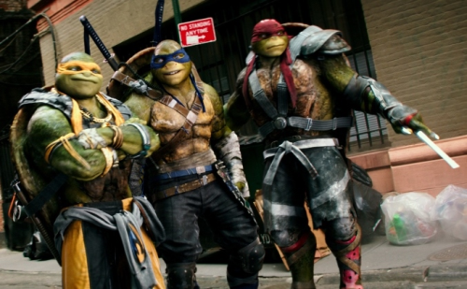
Ninja korytnačky 2
(Teenage Mutant Ninja Turtles: Out of Shadows)
Premiéra: 2. 6. 2016

UIP - Paramount, USA, 2016
Réžia: Dave Green
Scenár: Josh Appelbaum, André Nemec
Kamera: Lula Carvalho
Hudba: Steve Jablonsky
Hrajp: Megan Fox, Stephen Amell, Will Arnett, Laura Linney, Alessandra Ambrosio

Prichádzajú jednoznačne najrýchlejšie korytnačky, ktoré sa kedy plazili po povrchu zemskom. Síce sa volajú Leonardo, Donatello, Rafael a Michelangelo, strop Sixtínskej kaplnky rozhodne nevymaľujú, zato vám vymaľujú ksicht. Teda ak ich naštvete... Pod producentskou taktovkou Michaela Baya, najvýbušnejšieho filmára súčasnosti, sa do kín vracajú hrdinovia, ktorí bývajú v kanáloch, zbožňujú pizzu a občas zachraňujú svet.
O bytí a nebytí našej guľatej planéty samozrejme pôjde aj tentokrát. Nepriateľ korytnačiek číslo jeden, krutý Asiat prezývaný Trhač, práve zdrhol z vezenia, kde mal dosť času na to, aby vymyslel plán, ktorým by so zelenými mutantmi zrovnal skóre (práve oni sa veľkou mierou podieľali na jeho zatknutí). Kvôli jeho realizácii sa spoja so šialeným vedcom Baxterem Stockmanem, ktorý vyvinul špeciálny mutagén schopný premeniť človeka na zviera. Prvými dvoma pokusnými králikmi sa stanú Bebop a Rocksteady. Predtým boli dvomi ošklivými chlapmi, teraz sú z nich ohavný kanec a škaredý nosorožec. Obaja sa samozrejme okamžite pustia po stope korytnačiek, ktoré im idú naproti, pretože: „Keď môže tá látka premeniť ľudí na zvieratá, prečo by nemohla zvieratá premeniť na ľudí?“ Čoskoro ale majú korytnačky úplne iné starosti, pretože do zástupu nepriateľov sa pridá zástupca veľmi naštvanej mimozemskej civilizácie, ktorý si hovorí Krang. V boji proti zlu sa na stranu zelených korytnačiek postaví aj osvedčená reportérka April O´Neillová a mladý rebel Casey Jones, ktorý to s hokejkou a pukem vie. Na rozdiel od hokejistov Casey netriafa do bránky, ale do ľudí. Bude to bitka, akú svet nevidel.
Výkonný producent filmu Andrew Form tvrdí, že pokračovanie úspešných Ninja korytnačiek sa inšpirovalo sťažnosťami divákov na prvý diel - na odchýlky od korytnačieho universa, v ktorom figurovali. „Aj preto sme najali režiséra, ktorý je obrovský fanúšik tejto série, na ktorej vyrástol. On sa ako malý zo všetkého najradšej obliekal do kostýmu Donatella. Korytnačky sú ako jeho rodina a pre rodinu predsa chcete natočiť čo najlepší film.“ hovorí Form.

Prístupnosť: nevhodné pre deti do 12rokov
Žáner: akčný/ dobrodružný
Verzia: anglicky so slovenskými titulkami (2D), český dabing (2D a 3D)
Stopáž: 112 min
Formát: 2D a 3D DCP, zvuk 5.1 a 7.1
Monopol do: 2. 6. 2019

